 | К У Б А Н С К И Й  А Г Р О Б И О К О М П Л Е К С  ОБЩЕСТВО С ОГРАНИЧЕННОЙ ОТВЕТСТВЕННОСТЬЮ | Промышленное  производство  органических  удобрений
Фактический адрес: Краснодарский край, г. Краснодар, станица Старокорсунская, п /о 92, ИНН 2312215365, КПП 231201001,
р/сч 40702810811150001463 в филиале ПАО «БИНБАНК» г.Ростова-на-Дону, к/счет 30101810000000000215, БИК 046015215
Контактные тел.: 8 (861) 203-38-53, 8-918-287-98-14, 8-918-348-50-50, сайт: www.kubanabk.ru e-mail: info@kubanabk.ru
БиоГумус «ЭКОСС-35»
«Живой, Очищенный, Капсулированный»
БиоГумус «ЭКОСС-35» – экологически чистое органическое удобрение. Продукт переработки навоза КРС популяцией калифорнийского червя.
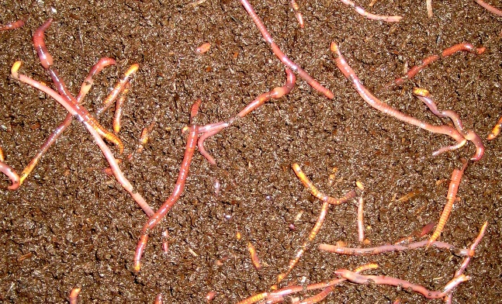
Представляет собой рыхлую, сыпучую, слегка увлажненную, однородную, «мелкогранулированнную» массу с размерами «гранул» 1-3 мм. Имеет характерный свежий запах.
Все необходимые элементы питания в БиоГумусе «ЭКОСС-35» находятся в доступной и легкоусваяемой форме для растений.
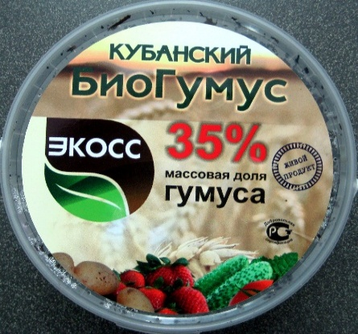

Насыщен полезными почвенными микроорганизмами и зрелыми гуминовыми веществами - создателями плодородия, структуры и экосистемы почвы. Одна тонна этого органического удобрения равноценна 5-7 тоннам навоза.

Чем богат БиоГумус «ЭКОСС-35»:

Массовая доля органических веществ | от 54 - 56%
Гуминовых веществ | от 25%
Зольных веществ | от 8%
Общий азот | от 2,5 %
Общий (подвижный) фосфор | от 1,5%
Общий (обменный) калий | от 2%
Кальций | от 6%
Микроэлементы | Zn, Cu, Mn, B, Fe, Mo и др.
Влажность | 50-55%
Показатель кислотности рН | 6,8-7,1 ед.

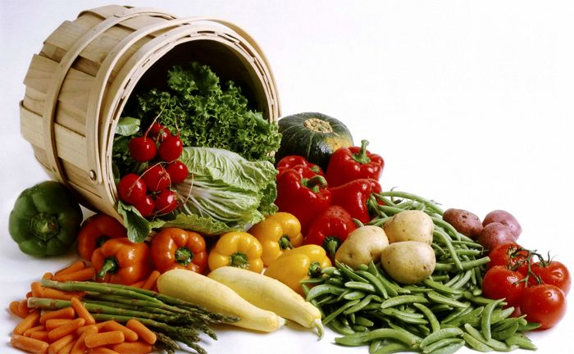
БиоГУМАТ «ЭКОСС-35»:
- Способствует восстановлению плодородия почвы;
- Связывает в почве тяжелые металлы;
- Стимулирует рост и цветение растений;
- Повышает урожайность и качество, выращиваемой продукции;
- Обеспечивает стойкий иммунитет растений;
- Гарантирует высокую приживаемость саженцев и рассады;
- Позволяет получать экологически чистый урожай.

Рекомендованные дозы применения БиоГумуса «ЭКОСС-35»
на сельскохозяйственных культурах открытого и закрытого грунта.

Культура | Нормы внесения | Эффективность применения
Овощные культуры: томат, огурец, перец | 200 мл  на одно растение | Улучшение качества и количества урожая. Уменьшение заболеваемости. Овощи имеют натуральный вкус и запах.
Рассада | 2 столовые ложки  на горшочек | Лучшая приживаемость рассады.
Зеленые культуры: петрушка, салат, лук, редис, укроп, щавель | 1л на м² | «Зелень» имеет натуральный цвет, приятный аромат, вкусовые качества отменные.
Картофель | 50-100 мл  на клубень | Улучшение качества и количества урожая.
Комнатные цветы | смешать  в пропорции 1:5 с почвой | Лучшая приживаемость при посадке.
Подкормка комнатных цветов | 2 столовых ложки на растение | Цветы имеют естественный цвет, не болеют.
Цветы и декоративные растения | от 0,5л на растение | Растения имеют естественный цвет, не болеют.
Клубника | 150-200мл  на растение | Улучшение качества и количества урожая.
При посадке  деревьев и кустарников | 1л в лунку | Лучшая приживаемость при посадке.
Подкормка  деревьев и кустарников | 0,5-1л  под растение | Улучшение качества и количества урожая.
Посадка газона | 1л на м² | Дружные, ровные всходы.
Подкормка газона | 0,5-1л на м² | Газон зеленый, стройный.

Последействия биогумуса составляет до 4-х лет Срок годности не ограничен.
(в зависимости от качества смешиваемой почвы и используемой техники)

